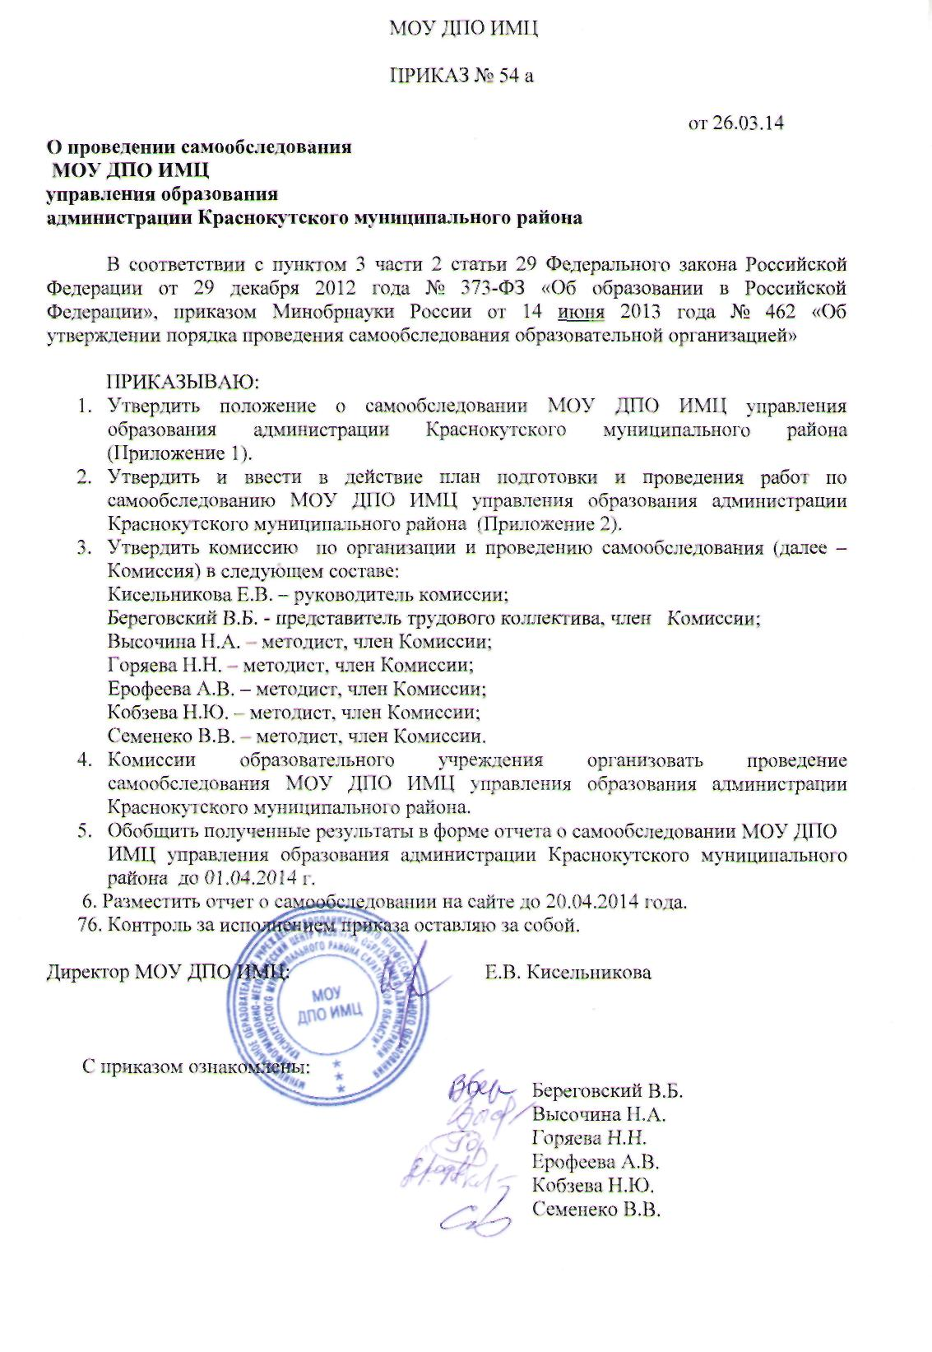

Приложение 1
к приказу от 26.03.2014 г. № 54 а
«О проведении самообследования
МОУ ДПО ИМЦ
управления образования
администрации Краснокутского муниципального района»

ПОЛОЖЕНИЕ
о самообследовании
МОУ ДПО ИМЦ управления образования
администрации Краснокутского муниципального района
(далее - Положение)

I. Общие положения
1. Положение разработано в соответствии с пунктом 3 части 2 статьи 29 Федерального закона от 29 декабря 2012 г. № 273-ФЗ «Об образовании в Российской Федерации», Порядком проведения самообследования образовательной организации, утвержденным приказом Министерства образования и науки Российской Федерации от 14 июня 2013 года № 462.
Положение регламентирует деятельность МОУ ДПО ИМЦ управления образования администрации Краснокутского муниципального района (далее – Учреждение) по проведению процедуры самообследования.
2. Самообследование – это процедура, которая проводится ежегодно, носит системный характер, направлена на внутреннюю диагностику, выявление резервов и точек роста, а также определение целей дальнейшего поступательного развития Учреждения.
3. Целями самообследования являются обеспечение доступности и открытости информации о деятельности организации, а также подготовка отчета о результатах самообследования.
4. Процедура самообследования включает в себя следующие этапы:
- планирование и подготовку работ по самообследованию Учреждения;
- организацию и проведение самообследования в Учреждении;
- обобщение полученных результатов и на их основе формирование отчета;
- размещение отчёта на сайте Учреждения.

II. Сроки, форма проведения самообследования и состав лиц,
привлекаемых для его проведения
1. Работа по самообследованию Учреждением начинается не позднее 1марта текущего года и заканчивается 20 апреля текущего года (без учета сроков контрольных мероприятий по реализации комплекса мер, направленных на устранение выявленных в ходе самообследования недостатков и совершенствованию деятельности Учреждения).
2. Для проведения самообследования в Учреждении создается комиссия в составе: методистов, курирующих направления деятельности, подлежащие оценке.
3. При проведении самообследования могут быть использованы следующие методы:
- наблюдение;
- анкетирование;
- мониторинги;
- тестирование;
- собеседование;
- определение обобщающих показателей и др.
4. Самообследование проводится в форме анализа основных направлений деятельности Учреждения:
- организационно-методической;
- консультационной;
- учебно-методической;
- информационно-аналитической;
- качество кадрового состава;
- качество материально-технической базы;
5. По результатам проведенного анализа проводится оценка основных направлений деятельности Учреждения.
6. Комиссией ежегодно составляется план-график подготовки и проведения самообследования с указанием сроков, ответственных и мероприятий.
7. Состав комиссии утверждается приказом директора Учреждения.

III. Отчет о результатах самообследования
8. Результаты самообследования Учреждения оформляются в форме отчета, включающего аналитическую часть и результаты анализа показателей деятельности.
9. Отчет по самообследованию формируется по состоянию на апреля текущего года.
10. Отчет подписывается руководителем Учреждения и заверяется печатью.
11. Размещение отчета на официальном сайте Учреждения в информационно-телекоммуникационной сети «Интернет» и направление его Учредителю осуществляется до 20 апреля текущего года.

Приложение 2
к приказу от 26.03.2014 г. № 54 а
«О проведении самообследования
МОУ ДПО ИМЦ
управления образования
администрации Краснокутского муниципального района»

План подготовки и проведения работ
по самообследованию
МОУ ДПО ИМЦ управления образования администрации Краснокутского муниципального района
№ | Этап | Срок проведения
1 | Планирование и подготовка работ по самообследованию | Декабрь 2013 год
2 | Организация и проведение самообследования | Март 2014 год
3 | Обобщение полученных результатов и на их основе формирование отчета по самообследованию | Апрель 2014 год
4 | Размещение отчета на сайте | Апрель 2014 год

